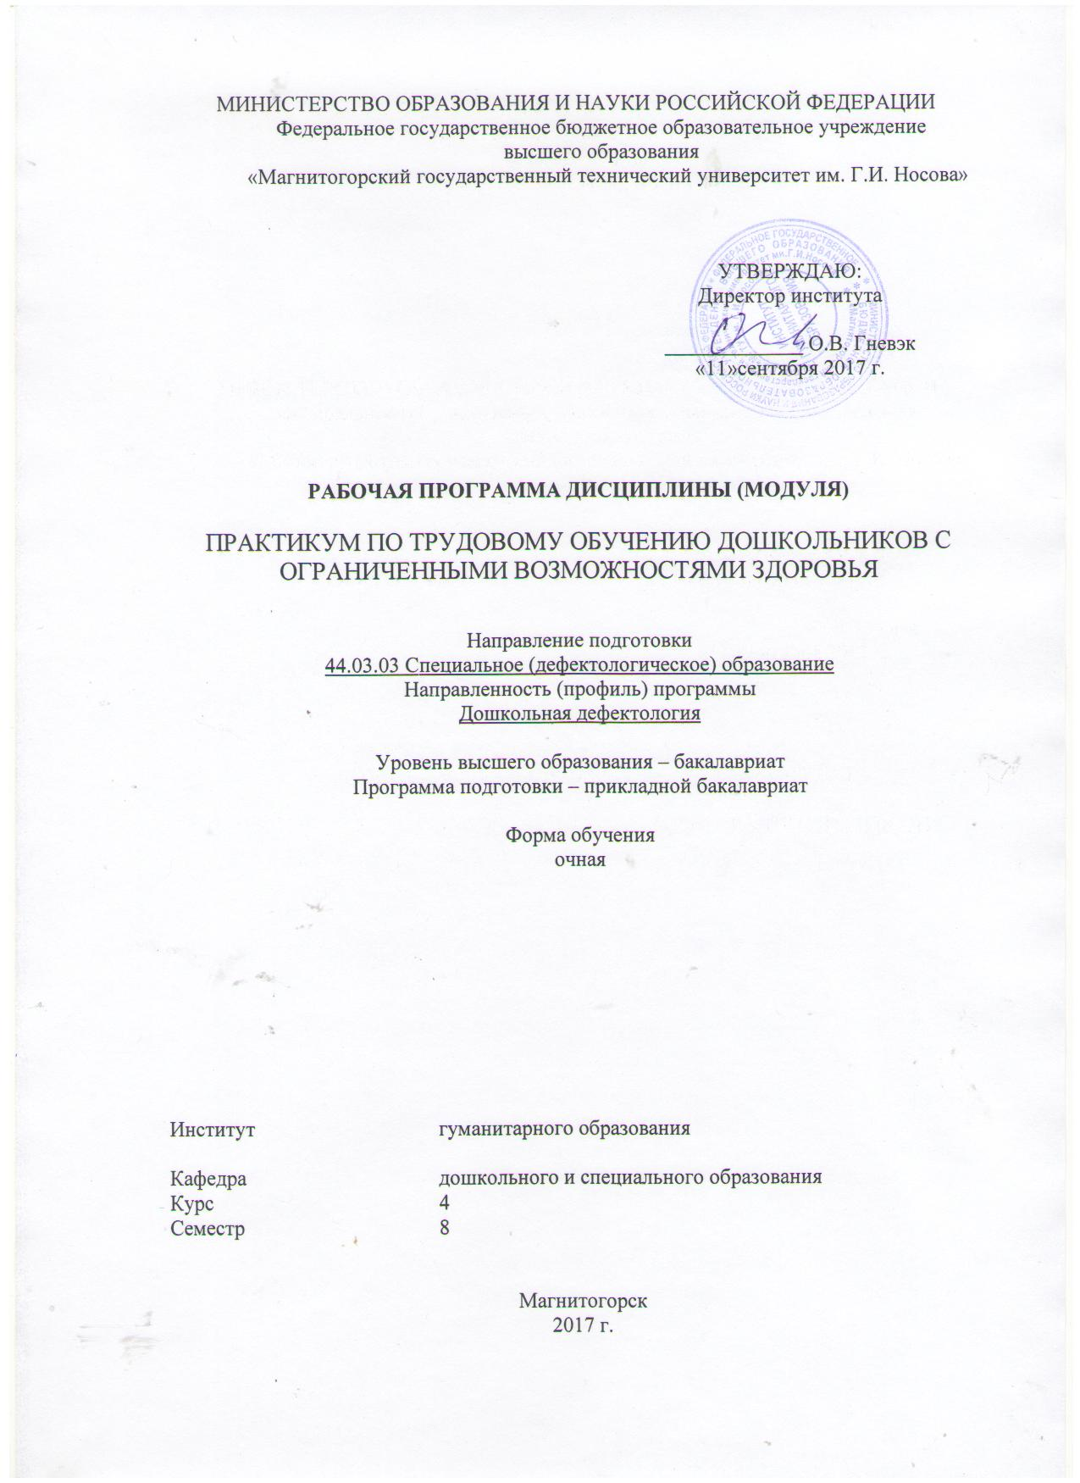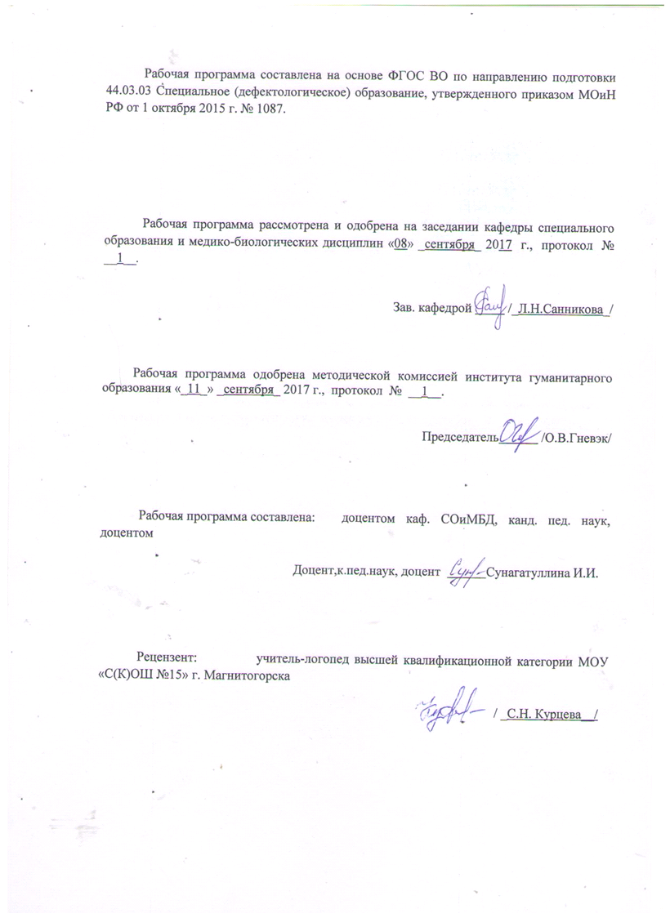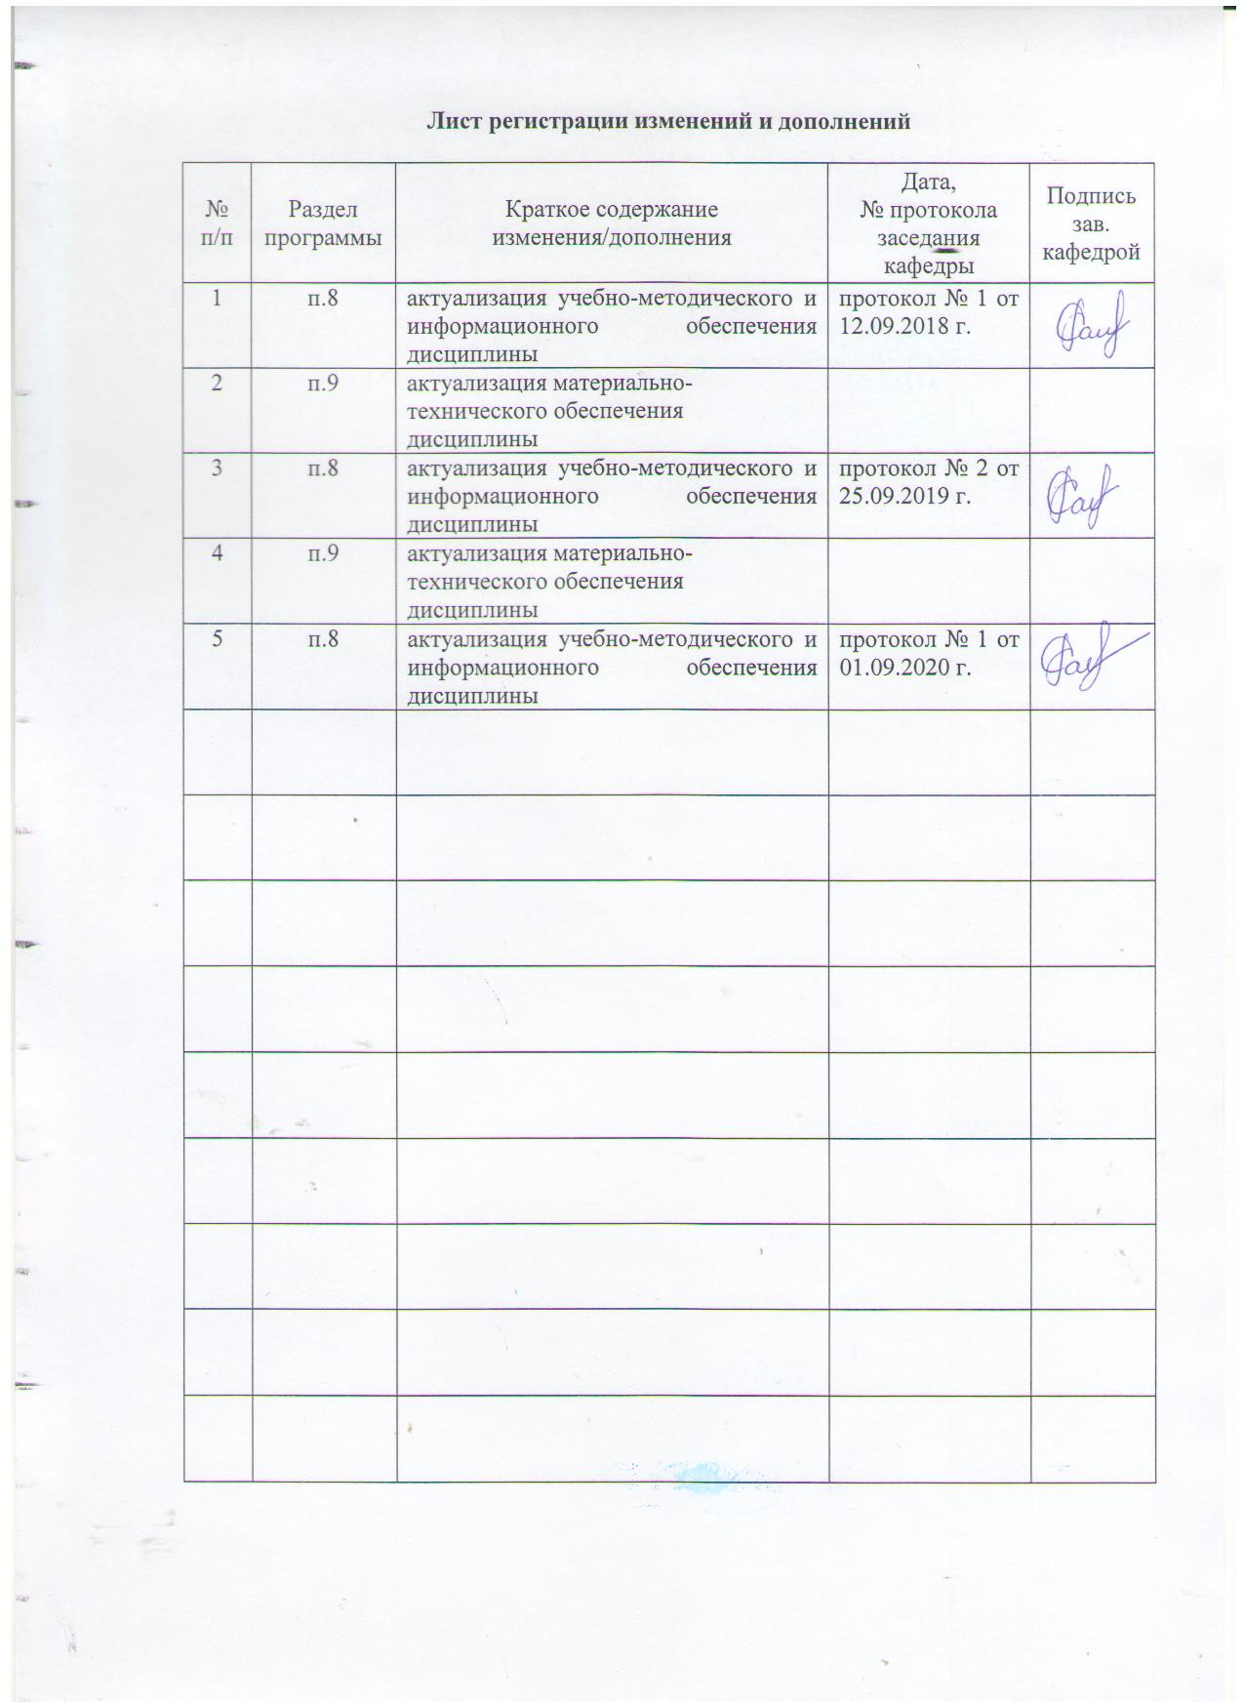

**1 Цели освоения дисциплины**

Целями освоения дисциплины «Практикум по трудовому обучению дошкольников с ограниченными возможностями здоровья» является повышение уровня владения технологиями приобщения дошкольников к труду посредством изучения традиционной теории трудового воспитания и современных подходов, формирования умений адаптировать их к конкретным условиям дошкольного образовательного учреждения детей с ограниченными возможностями здоровья.

**2 Место дисциплины в структуре образовательной программы подготовки бакалавра**

Дисциплина «Практикум по трудовому обучению дошкольников с ограниченными возможностями здоровья» входит в вариативную часть профессионального цикла образовательной программы по направлению подготовки (специальности) 44.03.03 Специальное (дефектологическое) образование, профиль «Дошкольная дефектология», изучается на 4 курсе.

Для изучения дисциплины необходимы знания и умения, сформированные в результате следующих курсов: «Психология (общая)», «Психология (возрастная педагогическая)», «Специальная психология», модульный блок «Медико-биологические основы дефектологии», «Общеметодические аспекты обучения в специальных образовательных учреждениях», «Специальная педагогика», «Дошкольная (специальная) педагогика», «Нетрадиционные методы коррекции недостатков развития дошкольников».

Знания, умения, владения, полученные при изучении данной дисциплины, будут необходимы студентам для изучения курсов: «Технологии развития детей дошкольного возраста с ОВЗ», для прохождения педагогических практик.

**3 Компетенции обучающегося, формируемые в результате освоения дисциплины (модуля) и планируемые результаты обучения**

В результате изучения дисциплины «Практикум по трудовому обучению дошкольников с ограниченными возможностями здоровья» обучающийся должен обладать следующими компетенциями:

| Структурный  элемент  компетенции | Планируемые результаты обучения |
| --- | --- |
| ОПК-4 – готовность к осуществлению психолого-педагогического сопровождения образовательного процесса, социализации и профессионального самоопределения обучающихся, в том числе лиц с ограниченными возможностями здоровья | |
| Знать | - особенности психолого-педагогического сопровождения образовательного процесса, социализации и профессионального самоопределения обучающихся, в том числе лиц с ограниченными возможностями здоровья |
| Уметь | - осуществлять психолого-педагогическое сопровождение образовательного процесса, социализации и профессионального самоопределения обучающихся, в том числе лиц с ограниченными возможностями здоровья |
| Владеть | - методами психолого-педагогического сопровождения образовательного процесса, социализации и профессионального самоопределения обучающихся, в том числе лиц с ограниченными возможностями здоровья |
| ПК-10 - способность проводить работу по духовно-нравственному, эстетическому развитию лиц с ограниченными возможностями здоровья, приобщению их к историческим ценностям и достижениям отечественной и мировой культуры | |
| Знать | особенности духовно-нравственного, эстетического развития лиц с ограниченными возможностями здоровья, приобщения их к историческим ценностям и достижениям отечественной и мировой культуры |
| Уметь | проводить работу по духовно-нравственному, эстетическому развитию лиц с ограниченными возможностями здоровья, приобщению их к историческим ценностям и достижениям отечественной и мировой культуры |
| Владеть | методами духовно-нравственного, эстетического развития лиц с ограниченными возможностями здоровья, приобщения их к историческим ценностям и достижениям отечественной и мировой культуры |
| ДПК-2 – способность к проектированию индивидуальных коррекционных программы для детей с нарушениями развития на основе здоровьесберегающих и личностно-ориентированных технологий | |
| Знать | - в полной мере знать коррекционные программы для лиц с нарушениями развития на основе здоровьесберегающих и личностно-ориентированных технологий |
| Уметь | - проектировать индивидуальные коррекционные программы для лиц с нарушениями развития |
| Владеть | - способностью к проектированию индивидуальной коррекционной программы для лиц с нарушениями развития на основе здоровьесберегающих и личностно-ориентированных технологий |

# **4 Структура и содержание дисциплины (модуля)**

Общая трудоемкость дисциплины составляет 3 зачетных единиц 108 акад. часов, в том числе:

– контактная работа – 46,9 акад. часов:

– аудиторная – 44 акад. часов;

– внеаудиторная – 2,85 акад. часов;

– в форме практической подготовки – 33 акад.часов;

– самостоятельная работа – 25,5 акад. часов;

– подготовка к экзамену – 35,7 акад. часа

| Раздел/ тема  дисциплины | Семестр | Аудиторная  контактная работа  (в акад. часах) | | | Самостоятельная работа (в акад. часах) | Вид самостоятельной  работы | Форма текущего контроля успеваемости и  промежуточной аттестации | Код и структурный  элемент  компетенции |
| --- | --- | --- | --- | --- | --- | --- | --- | --- |
| лекции | лаборат.  занятия | практич. занятия |
| 1.Приобщение дошкольников с ОВЗ к труду как объект научного исследования | *8* |  |  |  |  |  |  |  |
| 1.1. Введение в курс трудового обучения дошкольников с ограниченными возможностями здоровья (ОВЗ) |  | 0,5 |  | 2 | 2 | Подготовка к семинарскому занятию №1 | Устный опрос на семинарском занятии  Проверка письменных материалов на образовательном портале | ОПК-4-зув  ПК-10-зув  ДПК-2-зув |
| 1.2. Труд как объект и предмет изучения наук |  | 0,5 |  | 2 | 2 | Подготовка к семинарскому занятию №2 | Устный опрос на семинарском занятии  Проверка письменных материалов на образовательном портале | ОПК-4-зув  ПК-10-зув  ДПК-2-зув |
| 1.3.Значение трудовой деятельности для дошкольников с отклонениями в развитии |  | 0,5 |  | 2 | 2 |  | Устный опрос на семинарском занятии  Проверка письменных материалов на образовательном портале | ОПК-4-зув  ПК-10-зув  ДПК-2-зув |
| 1.4. Организация и содержание работы по трудовому воспитанию в специальных дошкольных учреждениях |  | 0,5 |  | 2 | 2 |  | Устный опрос на семинарском занятии  Проверка письменных материалов на образовательном портале | ОПК-4-зув  ПК-10-зув  ДПК-2-зув |
| 1.5. Содержание и методика трудового воспитания по ручному труду и конструированию |  | 0,5 |  | 2 | 2 |  | Устный опрос на семинарском занятии  Проверка письменных материалов на образовательном портале | ОПК-4-зув  ПК-10-зув  ДПК-2-зув |
| **Итого по разделу** |  | **2,5** |  | **10** | **10** | Практическая работа 1  Подготовка к тестированию | Проверка письменных материалов на образовательном портале  Тестирование (тест к разделу 1) | ОПК-4-зув  ПК-10-зув  ДПК-2-зув |
| *2*. Особенности трудового обучения дошкольников с ОВЗ | *8* |  |  |  |  |  |  |  |
| 2.1. Т рудовое обучение дошкольников с нарушениями слуха |  | 1 |  | 2 | 2 | Подготовка к семинарскому занятию №3 | Устный опрос на семинарском занятии  Проверка письменных материалов на образовательном портале | ОПК-4-зув  ПК-10-зув  ДПК-2-зув |
| 2.2. Содержание трудового обучения слабослышащих детей дошкольного возраста |  | 1 |  | 2 | 2 | Подготовка к семинарскому занятию №4 | Устный опрос на семинарском занятии  Проверка письменных материалов на образовательном портале | ОПК-4-зув  ПК-10-зув  ДПК-2-зув |
| 2.3. Общие вопросы обучения труду слепых и слабовидящих детей |  | 1 |  | 2 | 2 |  | Устный опрос на семинарском занятии  Проверка письменных материалов на образовательном портале | ОПК-4-зув  ПК-10-зув  ДПК-2-зув |
| 2.4. Принципы и методы трудового обучения детей дошкольного возраста с нарушением зрения |  | 1 |  | 2 | 2 |  | Устный опрос на семинарском занятии  Проверка письменных материалов на образовательном портале | ОПК-4-зув  ПК-10-зув  ДПК-2-зув |
| 2.5. Трудовое обучение дошкольников с нарушениями ОДА |  | 1 |  | 2 | 2 |  | Устный опрос на семинарском занятии  Проверка письменных материалов на образовательном портале | ОПК-4-зув  ПК-10-зув  ДПК-2-зув |
| 2.6. Трудовое обучение дошкольников с нарушениями интеллекта |  | 1 |  | 2 | 2 |  | Устный опрос на семинарском занятии  Проверка письменных материалов на образовательном портале | ОПК-4-зув  ПК-10-зув  ДПК-2-зув |
| **Итого по разделу** |  | **6** |  | **12** | **12** | Практическая работа 2  Подготовка к тестированию | Проверка письменных материалов на образовательном портале  Тестирование (тест к разделу 2) | ОПК-4-зув  ПК-10-зув  ДПК-2-зув |
| 3. Технологии работы дошкольников с различными материалами | *8* |  |  |  |  |  |  |  |
| 3.1. Техника безопасности для дошкольников на занятиях труда |  | 0,5 |  | 2 | 1 | Подготовка к семинарскому занятию №5 | Устный опрос на семинарском занятии  Проверка письменных материалов на семинарском занятии | ОПК-4-зув  ПК-10-зув  ДПК-2-зув |
| 3.2. Методика работы с бумагой |  | 0,5 |  | 2 | 1 | Подготовка к семинарскому занятию №6 | Устный опрос на семинарском занятии  Проверка письменных материалов на образовательном портале | ОПК-4-зув  ПК-10-зув  ДПК-2-зув |
| 3.3. Обучение дошкольников работе с текстильными и волокнистыми материалами |  | 0,5 |  | 4 | 1 |  | Устный опрос на семинарском занятии  Проверка письменных материалов на образовательном портале | ОПК-4-зув  ПК-10-зув  ДПК-2-зув |
| 3.4. Трудовое воспитание дошкольников с ограниченными возможностями здоровья через работу с тканью |  | 1 |  | 3 | 0,5 |  | Устный опрос на семинарском занятии  Проверка письменных материалов на образовательном портале | ОПК-4-зув  ПК-10-зув  ДПК-2-зув |
| **Итого по разделу** |  | **2,5** |  | **11** | **3,5** | Подготовка к тестированию | Тест к разделу 3, итоговый тест |  |
| **Итого по дисциплине** |  | **11** |  | **33** | **25,5** | Подготовка к экзамену | Экзамен |  |

# 5 Образовательные и информационные технологии

При проведении занятий и организации самостоятельной работы студентов используются:

ТРАДИЦИОННЫЕ ТЕХНОЛОГИИ ОБУЧЕНИЯ, предполагающие передачу информации в готовом виде, формирование учебных умений по образцу: лекция-изложение, лекция-объяснение, практические работы, контрольная работа и др. Использование традиционных технологий обеспечивает ориентирование студента в потоке информации, связанной с различными подходами к определению сущности, содержания, методов, форм развития и саморазвития личности; самоопределение в выборе оптимального пути и способов личностно-профессионального развития; систематизацию знаний, полученных студентами в процессе аудиторной и самостоятельной работы. Практические занятия обеспечивают развитие и закрепление умений и навыков определения целей и задач саморазвития, а также принятия наиболее эффективных решений по их реализации;

ИНТЕРАКТИВНЫЕ ТЕХНОЛОГИИ ОБУЧЕНИЯ, предполагающие организацию обучения как продуктивной творческой деятельности в режиме взаимодействия студентов друг с другом и с преподавателем.

Практические занятия проводятся в форме практической подготовки в условиях выполнения обучающимися видов работ, связанных с будущей профессиональнйо деятельностью и направленных на формирование, закрепление, развитие практических навыков и компетенций по профилю образовательной программы.

# 6 Учебно-методическое обеспечение самостоятельной работы обучающихся

***Перечень тем для подготовки к семинарским занятиям:***

***№1-2.*** Технология воспитания трудовой активности у старших дошкольников.

*Задание 1.* На основе анализа изученной литературы:

* Найти примеры диагностических ситуаций (оценочные, прогностические, оценочно-прогностические, реальные). Оценить возможности их применения с учетом ФГОС ДО. Отобрать наиболее перспективные.
* Подобрать примеры стимульных ситуаций (установки, ориентировки, коррекции, самоорганизации). Оценить возможности их применения с учетом ФГОС ДО. Отобрать наиболее перспективные.
* Выписать используемую автором данной технологии в работе с детьми художественную литературу. Оценить возможности ее применения с учетом ФГОС ДО.
* Дополнить список художественной литературы, представленный в данной авторской технологии, произведениями, изданными в период 2014-2018 гг.

При выполнении указанных заданий использовать коллективную познавательную деятельность (создать микрогруппы по 5-6 человек). Результаты задания осуществляются в форме игры «Дебаты» («За и против»).

*Задание 2***.** Исследовать, какие методы стимулирования предпочитают использовать в своей практической деятельности:

* педагоги-мастера,
* начинающие воспитатели.

***№ 3-4.*** Технология вхождения ребенка в реальные трудовые связи

*Задание 1*. На основе анализа изученной литературы:

* Найти примеры диагностических ситуаций. Оценить возможности их применения с учетом ФГОС ДО. Отобрать наиболее перспективные.
* Подобрать примеры образовательных ситуаций. Оценить возможности их применения с учетом ФГОС ДО. Отобрать наиболее перспективные.

При выполнении заданий создать микрогруппы по 5-6 человек. Результаты выполненных заданий осуществляются в форме игры «Дебаты» («За и против»).

*Задание2.* Разработать исследовательский проект: «Приобщаем девочек-дошкольниц к труду», «Приобщаем мальчиков – дошкольников к труду», «Игра – труд как средство приобщения к труду». При выполнении задания использовать коллективную познавательную деятельность (создать микрогруппы по 5-6 человек).

*Задание 3* (всем студентам). Провести сравнительный анализ педагогических воззрений о приобщении дошкольников к труду В.Г. Нечаевой и М.В. Крулехт. Что у них общего и в чем отличие?

*Методика проведения:* занятие проводится в учебно-игровой форме «Аукцион педагогических идей».

***№5-6.*** Технология развития индивидуальности старших дошкольников в труде.

*Задание1.* На основе анализа изученной литературы:

* Найти примеры диагностических ситуаций. Оценить возможности их применения с учетом ФГОС ДО. Отобрать наиболее перспективные.
* Подобрать примеры трудовых традиций в ДОУ. Оценить возможности их применения с учетом ФГОС ДО. Отобрать наиболее перспективные.

Для выполнения данных заданий создать микрогруппы по 5-6 человек. Результаты заданий осуществляются в форме игры «Дебаты» («За и против»).

*Задание 2* Разработать исследовательский проект: ««Трудовое поле дошкольника» (предметно-развивающая среда в ДОУ, семье). Работа в микрогруппах(5-6 человек).

Задание 3. Составить аналитический обзор психолого-педагогической литературы по проблемам: « Проектный метод в приобщении дошкольников к труду», «Развитие познавательной мотивации дошкольников в труде», «Развитие мотивов самоутверждения дошкольников в труде», «Педагогическая поддержка ребенка в процессе приобщения к труду».

*Методика проведения:* занятие проводится в учебно-игровой форме «Аукцион педагогических идей».

***№7-8.*** Технология досуговой деятельности дошкольников (на материале трудовой деятельности).

*Задание 1.* На основе анализа изученной литературы:

* Найти примеры диагностических ситуаций. Оценить возможности их применения с учетом ФГОС ДО. Разработать авторские (2-3) с учетом критериев и показателей креативности дошкольника в ручном труде.
* Оценить традиционную систему перспективного планирования досуговой деятельности. Предложить свои варианты.

Для выполнения данного задания создать микрогруппы по 5-6 человек. Результаты заданий осуществляются в форме игры «Дебаты» («За и против»).

*Задание 2.* Разработать исследовательский проект: «Досуговая деятельность дошкольников в семье (на материале совместной со взрослым трудовой деятельности)». Работа в микрогруппах(5-6 человек).

*Методические рекомендации для подготовки к практическому занятию:*

При подготовке к занятию студенту необходимо начать с изучения задания, обозначенного в теме. Затем студент должен изучить материалы лекции по соответствующей теме и материалы той литературы, которая указана в списке к заданию. Все материалы к лабораторному занятию должны быть подготовлены письменно.

**Практические задания:**

1. Составить ребус или кроссворд по теме

2. Используя разнообразные методы, составить характеристику индивидуальных и возрастных особенностей ребенка как субъекта трудовой деятельности

3. Обосновать, какие идеи педагогической теории К.Д.Ушинского (А.С.Макаренко, Н.К.Крупской, В.Г. Нечаевой, Р.С. Буре, Д.В. Сергеевой и др.) особенно актуальны сегодня, а какие являются спорными?

4. Сформулировать 10-15 проблем современной теории приобщения к труду и оценить: а) какие из них наиболее актуальны; б) разработка каких из них может существенно продвинуть теорию приобщения дошкольников к труду; в) в какой степени решение предложенных вами проблем будет способствовать качеству приобщения дошкольников к труду?

5. Ответить на вопросы: Какая из современных образовательных программ представляет в плане реализации проблемы приобщения к труду: а) трудной для практического применения, б) особенно трудоемкой, в) наиболее технологичной?

6. Изучить, какие методы стимулирования предпочитают использовать в своей практической деятельности:

* педагоги-мастера,
* начинающие воспитатели.

7. Составить эвристические предписания родителям: «Воспитание инициативности у детей 5-7 лет в процессе приобщения к труду в семье»

8. Разработать модель приобщения дошкольников к труду, максимально ориентированную на развитие субъектной позиции ребенка в труде

9. Составить аналитический обзор психолого-педагогической литературы по проблемам: « Проектный метод в приобщении дошкольников к труду», «Развитие мотивов самоутверждения дошкольников в труде», «Педагогическая поддержка ребенка в процессе приобщения к труду»

10. Разработать исследовательский проект на выбор: «Досуговая трудовая деятельность в семье», «Приобщаем девочек-дошкольниц к труду», «Приобщаем мальчиков – дошкольников к труду», «Трудовое поле дошкольника (развивающая трудовая среда в ДОУ, семье)»

**Практическая работа 1**

**Тема: Методика обучения работе с бумагой и картоном**

**Вопросы для самостоятельного изучения:**

1. Особенности работы с бумагой  и картоном
2. Виды поделок из бумаги и картона

**Задания для самостоятельной работы:**

1. **Подготовить конспект занятия для дошкольников с ОВЗ по теме «Работа с бумагой»,** согласно требованиям к оформлению материалов контрольной работы. Материалы самостоятельной работы оформляются при компьютерном наборе – на листах формата А4.
2. **Выполнить изделие из бумаги или картона** (самостоятельно или совместно с детьми дошкольного возраста), сфотографировать это изделие (или изделия) и прислать фотографии в качестве выполненного задания.

**Практическая работа 2**

**Тема: Методика обучения работе с природными материалами.**

**Вопросы для самостоятельного изучения:**

1. Особенности работы с природными материалами.
2. Виды поделок из природных материалов.

**Задания для самостоятельной работы:**

1. Продумать **организацию урока-экскурсии для сбора природного материала,** составить план-конспект данного урока, согласно требованиям к оформлению материалов контрольной работы. Материалы самостоятельной работы оформляются при компьютерном наборе – на листах формата А4.
2. **Выполнить изделие из природного материала** (самостоятельно или совместно с детьми дошкольного возраста), сфотографировать это изделие (или изделия) и прислать фотографии в качестве выполненного задания.

**Для компьютерного набора устанавливаются следующие нормы форматирования:**

**а)** для основного текста:

– тип шрифта – Times New Roman;

– размер шрифта (кегль) – 14;

– начертание шрифта – обычный;

– отступ первой (красной) строки 1,25 см (или 1,27 см) для всего документа;

– отступа от полей ни справа, ни слева нет;

– выравнивание – по ширине;

– интервал – полуторный;

– поля: верхнее и нижнее по 2 см, левое – 3 см, правое – 1 см.

**б)** для заголовков:

**заголовок 1 (КОНСПЕКТ ЗАНЯТИЯ ДЛЯ СТАРШЕЕЙ ДОШКОЛЬНОЙ ГРУППЫ ПО ТЕМЕ «……» ):**

– тип шрифта – Times New Roman;

– буквы все прописные;

– размер шрифта (кегль) – 14;

– начертание шрифта – полужирный;

– отступа первой (красной) строки нет;

– отступа от полей ни справа, ни слева нет;

– выравнивание – по центру;

– интервал – полуторный;

** заголовок 2 (Подзаголовки при ответе на вопрос)**:

– тип шрифта – Times New Roman;

– с заглавной буквы;

– размер шрифта (кегль) – 14;

– начертание шрифта – полужирный;

– отступа первой (красной) строки нет;

– отступа от полей ни справа, ни слева нет;

– выравнивание – по центру;

– интервал – полуторный;

**Точки** **в заголовках не ставятся (!!!)**.

Инициалы упоминаемых **в тексте** авторов литературных источников пишутся **перед** фамилией, а **в списке** использованной и цитируемой литературы – **после** фамилии.

Целесообразно печатать через *неразрывный пробел,* который выполняется сочетанием клавиш Ctrl+Alt+пробел или Alt + 0160 на клавиатуре Num Look, следующие элементы текста:

а) инициалы упоминаемых в тексте авторов литературных источников и в списке использованной и цитируемой литературы;

б) знак процента (%) после числа;

в) порядковый номер (обозначаемый со скобкой цифрами или буквами) перечисляемых в строчку положений или позиций;

г) сокращенное обозначение слов: год (г. после цифр) и город (г. перед его названием);

д) две косые черты (//) перед названием журналов или сборников статей в библиографическом описании статей;

е) после сокращенного обозначения слова «страницы» перед указанием их количества в статьях в библиографическом описании этих статей в списке использованной и цитируемой литературы;

ж) перед сокращенным обозначением слова «страниц» после указания их количества в книгах в библиографическом описании этих книг в списке использованной и цитируемой литературы;

з) после одной косой черты (/), которая ставится перед повторением фамилии автора в библиографическом описании литературных источников в списке использованной и цитируемой литературы;

и) между названием города и последующим двоеточием в библиографическом описании литературных источников в списке использованной и цитируемой литературы, Напоминаем, что двоеточие ставится, если после названия города далее следует название издательства; если же после города пишется год издания работы, то после названия города ставится запятая. Неразрывный пробел ставится также между основным названием источника и двоеточием, если у работы есть второе название.

**Требования к оформлению приложения**

В приложении могут помещаться следующие разработанные или подобранные автором материалы, которые использовались или могут использоваться при реализации обозначенных в курсовом/дипломном исследовании педагогических условий:

– дидактические материалы (комплексы упражнений, заданий, задач и пр. т.п.),

– конспекты уроков,

– сценарии воспитательных мероприятий,

– сценарии праздников,

– раздаточные дидактические материалы (карточки, листочки и пр. т.п.),

– методические рекомендации для педагогов,

– методические рекомендации для родителей,

– тексты использованных в курсовом/дипломном исследовании диагностических методов и методик,

– тексты опросных материалов (анкет, тестов, бесед, интервью),

– образцы наглядных пособий,

– тексты детских работ,

– фотографии,

– детские рисунки

и прочие подобные материалы.

При этом все материалы должны, во-первых, быть подписаны, то есть иметь названия; во-вторых, иметь методическое пояснение: что это за материалы, каковы их цель и задачи, какова область их применения, для кого они предназначены, как, где и для чего ими можно пользоваться; и, во-вторых, на каждый помещенный в приложении материал в тексте контрольной работы необходима ссылка.

**Критерии оценки выполнения программы самостоятельной работы:**

**5 баллов** – качественное выполнение всех заданий: соответствие формулировке задания, изучение более 5 литературных источников, подбор дополнительной литературы, наличие выводов, аналитической основы;

**4 балла** – выполнение всех заданий, но не всегда сделаны выводы, нет достаточной аналитической основы;

**3 балла –** не выполнено одно из заданий или материалы отдельных заданий не соответствуют формулировке, не всегда сделаны выводы, нет достаточной аналитической основы;

**2 балла –** не выполнены одно**-**два задания, литературные источники рассмотрены по минимуму, задания представлены на описательном уровне;

**1 балл –** программа выполнена формально, не в полном объеме;

**0 баллов –** программа не выполнена.

**Контрольная работа по курсу**

Контрольную работу по курсу желательно выполнять после изучения лекционного материала. Равномерно распределите время в течение семестра для выполнения заданий контрольной работы. Выполнить контрольной работу в полном объеме в короткий срок будет затруднительно. Выполняя контрольную работу, внимательно изучите требования к ее оформлению и критерии оценки (см. ниже).

С целью формирования целостного представления о дисциплине студенту желательно в определенной последовательности ознакомиться с информативным материалом  следующего содержания: содержанием лекций, лабораторных занятий, заданий для самостоятельной работы. Содержание лекций позволит студенту усвоить базовый компонент знаний по дисциплине, логику его изложения. Необходимо учесть, что излагаемый на лекциях материал становится инструментом эффективной учебно-познавательной деятельности студентов, если они подключатся к  участию в семинарских занятиях.

Контрольная работа как вид учебного труда выполняется студентами без непосредственного участия преподавателя, но организуется и управляется им.

Контрольная работа студентов - будущих дефектологов осуществляется в соответствии с объемом и структурой, предусмотренными учебными планами и графиками текущего контроля. Контрольная работа студентов предполагает выполнение следующих видов работ: конспектирование, реферирование научной литературы, выполнение практических работ и др.

Изучение и анализ литературных источников является обязательным видом контрольной  работы студентов. Изучение литературы по избранной теме имеет своей задачей проследить характер постановки и решения определенной проблемы различными авторами, аргументацию их выводов  и обобщений, провести анализ и систематизировать полученный материал на основе собственного осмысления с целью выяснения современного состояния вопроса.  На основании данного рода работ студенты готовят письменные работы, которые  проверяет преподаватель.

**Содержание контрольной работы:**

Студенту необходимо **выбрать пять любых вопросов** из предложенного ниже  перечня вопросов для контрольной работы, **ответить на них** и **сдать ответы в печатном виде на проверку**, согласно требованиям к оформлению материалов контрольной работы.

**Требования к оформлению материалов контрольной работы:**

1. Указать номер и формулировку выполняемого задания.
2. Изложить материал в соответствии с требованиями, указанными в формулировке задания.
3. Сделать выводы и указать литературные источники (правильно оформленные), которые использовались при выполнении задания.
4. Материалы самостоятельной работы оформляются при компьютерном наборе – на листах формата А4

**Работа с литературными источниками и составление списка использованной и цитируемой литературы**

Важным умением при работе с литературой является составление библиографического списка, то есть описания библиографических данных использованной литературы.

Таким списком заканчивается любая исследовательская работа. **Все книги в списке располагаются в алфавитном порядке по фамилии автора или по названию работы, если автора нет без деления на какие-либо разделы.** Исключение составляют исторические работы, если в них предполагается изучение архивных материалов. В процессе работы изучаемые литературные источники необходимо описывать сразу же с соблюдением всех требований ГОСТа к их библиографическому описанию. (Образцы описания литературных источников см. в приложении 1).

**Если работа пишется** сразу **на компьютере**, то целесообразно сделать отдельный файл (назвав его «БИБЛИОГРАФИЯ»). В этот файл заносятся названия всех найденных литературных источников (статьи, книги, официальные документы и пр.) в порядке по мере их нахождения (то есть не по алфавиту). Порядковый номер найденного литературного источника ставится *в конце* *его* библиографического *описания* со звездочкой, 1*, 2*, 3*, …23*, 24*, 25*, …57* и т. д. Например,

Словарь иностранных слов. – 10-е изд., стереотип. – М. : Рус. яз., 1983. – 608 с. 1*

Философский словарь / под ред. И. Т. Фролова. – 5-е изд. – М. : Политиздат, 1987. – 590. 2*

Беспалько В. П. Слагаемые педагогической технологии / В. П. Беспалько. – М.: Педагогика, 1989. – 192 с. 3*

Кондаков Н. И. Логический словарь-справочник / Н. И. Кондаков. – М. : Наука, 1975. – 720 с. 4*

И так далее до тех пор, когда все изученные литературные источники будут внесены в список. Этот номер со звездочкой вносится в ссылку на литературный источник в тексте контрольной  работы в процессе написания ее чернового варианта. **После того, как вся работа будет полностью написана, выверена и отформатирована**, все литературные источники в списке следует выстроить по алфавиту (при помощи специальной опции в компьютере: *Меню:* Таблица/Сортировка/По возрастающей) и задать автоматически нумерацию (*Меню:* Формат/Список/Нумерованный. В окне «Список» при помощи опции «Изменить» установить формат списка: положение номера на 1,25 см или 1,27 см); положение текста после табуляции – на 2 см; отступ – 0 см); «ОК». Затем вывести отформатированный по алфавиту список на бумагу (чтобы легче было искать нужный источник) и заменить в ссылках в тексте номера со звездочкой **на номер** данного литературного источника **в алфавитном списке**. Затем номера со звездочкой в алфавитном списке использованной и цитируемой литературы (пока текст контрольной  работы находится еще в компьютере) убрать. Подобным образом оформляется список литературы  в курсовой и квалификационной работах.

**Для компьютерного набора устанавливаются следующие нормы форматирования:**

**а)** для основного текста:

– тип шрифта – Times New Roman;

– размер шрифта (кегль) – 14;

– начертание шрифта – обычный;

– отступ первой (красной) строки 1,25 см (или 1,27 см) для всего документа;

– отступа от полей ни справа, ни слева нет;

– выравнивание – по ширине;

– интервал – полуторный;

– поля: верхнее и нижнее по 2 см, левое – 3 см, правое – 1 см.

**б)** для заголовков:

* ** заголовок 1 (ФОРМУЛИРОВКА ВОПРОСА, СПИСОК ИСПОЛЬЗОВАННОЙ И ЦИТИРУЕМОЙ ЛИТЕРАТУРЫ, ПРИЛОЖЕНИЕ):**

– тип шрифта – Times New Roman;

– буквы все прописные;

– размер шрифта (кегль) – 14;

– начертание шрифта – полужирный;

– отступа первой (красной) строки нет;

– отступа от полей ни справа, ни слева нет;

– выравнивание – по центру;

– интервал – полуторный;

* **заголовок 2 (Подзаголовки при ответе на вопрос)**:

– тип шрифта – Times New Roman;

– с заглавной буквы;

– размер шрифта (кегль) – 14;

– начертание шрифта – полужирный;

– отступа первой (красной) строки нет;

– отступа от полей ни справа, ни слева нет;

– выравнивание – по центру;

– интервал – полуторный;

**Точки** **в заголовках не ставятся (!!!)**.

Инициалы упоминаемых **в тексте** авторов литературных источников пишутся **перед** фамилией, а **в списке** использованной и цитируемой литературы – **после** фамилии.

Целесообразно печатать через *неразрывный пробел,* который выполняется сочетанием клавиш Ctrl+Alt+пробел или Alt + 0160 на клавиатуре Num Look, следующие элементы текста:

а) инициалы упоминаемых в тексте авторов литературных источников и в списке использованной и цитируемой литературы;

б) знак процента (%) после числа;

в) порядковый номер (обозначаемый со скобкой цифрами или буквами) перечисляемых в строчку положений или позиций;

г) сокращенное обозначение слов: год (г. после цифр) и город (г. перед его названием);

д) две косые черты (//) перед названием журналов или сборников статей в библиографическом описании статей;

е) после сокращенного обозначения слова «страницы» перед указанием их количества в статьях в библиографическом описании этих статей в списке использованной и цитируемой литературы;

ж) перед сокращенным обозначением слова «страниц» после указания их количества в книгах в библиографическом описании этих книг в списке использованной и цитируемой литературы;

з) после одной косой черты (/), которая ставится перед повторением фамилии автора в библиографическом описании литературных источников в списке использованной и цитируемой литературы;

и) между названием города и последующим двоеточием в библиографическом описании литературных источников в списке использованной и цитируемой литературы, Напоминаем, что двоеточие ставится, если после названия города далее следует название издательства; если же после города пишется год издания работы, то после названия города ставится запятая. Неразрывный пробел ставится также между основным названием источника и двоеточием, если у работы есть второе название.

**Требования к оформлению приложения**

В приложении могут помещаться следующие разработанные или подобранные автором материалы, которые использовались или могут использоваться при реализации обозначенных в курсовом/дипломном исследовании педагогических условий:

– дидактические материалы (комплексы упражнений, заданий, задач и пр. т.п.),

– конспекты уроков,

– сценарии воспитательных мероприятий,

– сценарии праздников,

– раздаточные дидактические материалы (карточки, листочки и пр. т.п.),

– методические рекомендации для педагогов,

– методические рекомендации для родителей,

– тексты использованных в курсовом/дипломном исследовании диагностических методов и методик,

– тексты опросных материалов (анкет, тестов, бесед, интервью),

– образцы наглядных пособий,

– тексты детских работ,

– фотографии,

– детские рисунки

и прочие подобные материалы.

При этом все материалы должны, во-первых, быть подписаны, то есть иметь названия; во-вторых, иметь методическое пояснение: что это за материалы, каковы их цель и задачи, какова область их применения, для кого они предназначены, как, где и для чего ими можно пользоваться; и, во-вторых, на каждый помещенный в приложении материал в тексте контрольной работы необходима ссылка.

**Критерии оценки выполнения программы самостоятельной работы:**

**5 баллов** – качественное выполнение всех заданий: соответствие формулировке задания, изучение более 5 литературных источников, подбор дополнительной литературы, наличие выводов, аналитической основы;

**4 балла** – выполнение всех заданий, но не всегда сделаны выводы, нет достаточной аналитической основы;

**3 балла –** не выполнено одно из заданий или материалы отдельных заданий не соответствуют формулировке, не всегда сделаны выводы, нет достаточной аналитической основы;

**2 балла –** не выполнены одно**-**два задания, литературные источники рассмотрены по минимуму, задания представлены на описательном уровне;

**1 балл –** программа выполнена формально, не в полном объеме;

**0 баллов –** программа не выполнена.

**ВОПРОСЫ ДЛЯ КОНТРОЛЬНОЙ РАБОТЫ**

1. Значение трудовой деятельности для дошкольников с отклонениями в развитии.
2. Трудовое воспитание дошкольников с нарушениями интеллекта.
3. Трудовое воспитание дошкольников с нарушениями слуха.
4. Трудовое воспитание дошкольников с нарушениями зрения.
5. Трудовое воспитание дошкольников с нарушениями ОДА.
6. Трудовое воспитание дошкольников с нарушениями речи.
7. Преемственность дошкольного и начального обучения.
8. Напишите значение мотивов деятельности в познавательном развивающем и воспитательном аспектах ручного труда.
9. Напишите классификацию методов учебно-воспитательной работы по трудовому обучению в начальных классах.
10. Подберите пословицы, поговорки, загадки, крылатые фразы о ТРУДЕ.

**Тест к 1 разделу**

1. Выбрать правильный ответ:

Принципы обучения, отражающие систему исходных основных положений и требований к процессу обучения технологии, и показывающие его специфику называются:

Выберите один ответ:

a. профессиональными

b. основополагающими

c. общедидактическими

d. педагогическими

1. Выбрать правильный ответ:

Система обучения технологии в основе, которой лежит усвоение отдельных рабочих приемов называется:

Выберите один ответ:

a. операционной

b. операционно-предметной

c. предметной

d. моторно-тренировочной

1. Выбрать правильный ответ:

Предметом методики преподавания технологии является:

Выберите один ответ:

a. процесс трудового обучения

b. система образования

c. методы развития детей

d. процесс воспитания детей

1. Выбрать правильный ответ:

Способ выполнения учащимися технико-технологических действий, ставших в результате повторения автоматизированными называется:

Выберите один ответ:

a. способность

b. умение

c. привычка

d. навык

1. Выбрать правильный ответ:

Использованная в трудовом обучении окружающая действительность в виде предметов, явлений называется:

Выберите один ответ:

a. метод обучения

b. принцип обучения

c. область обучения

d. средства обучения

1. Выбрать правильный ответ:

Основным показателем профессиональной специфики деятельности педагога в области трудового обучения является:

Выберите один ответ:

a. коммуникативные навыки

b. умение выполнять технологические операции

c. педагогическое мышление

d. интеграция дисциплин психолого-педагогического и инженерно- технического цикла

1. Выбрать правильный ответ:

Групповой поиск решения технической задачи на в процессе трудового обучения называется:

Выберите один ответ:

a. дискуссия

b. дидактическая игра

c. мозговой штурм

d. круглый стол

1. Выбрать правильный ответ:

Среди главных задач трудового воспитания детей с нарушениями слуха следует отметить:

Выберите один ответ:

a. развитие познавательной активности

b. коррекцию нарушений

c. воспитание трудолюбия

d. социализацию

1. Выбрать правильный ответ

Трудовая деятельность детей генетически связана:

Выберите один ответ:

a. обучающей

b. с развивающей

c. с манипулятивной

d. с предметной и игровой

1. Выбрать правильный ответ:

Основной формой организации работы по трудовому обучению является:

Выберите один ответ:

a. работы с книгой

b. работы с различными материалами

c. демонстрация

d. беседа

1. Выбрать правильный ответ

На первом месте при  вводном инструктаже всегда стоит:

Выберите один ответ:

a. назначение изделия

b. правила техники безопасности

c. подробный разбор технологии изготовления

d. изготовление изделия

1. Выбрать правильный ответ

Обязательным этапом занятия по трудовому обучению является:

Выберите один ответ:

a. повторение пройденного материала

b. заключительный инструктаж

c. закрепление учебного материала

d. уборка рабочих мест

1. Выбрать правильный ответ

Индивидуальная форма организации детей в процессе трудового обучения:

Выберите один ответ:

a. способствует активизации всех детей, экономии времени и усилий педагога, развития коллективизма детей

b. способствует организации взаимопомощи и взаимоконтроля при выполнении заданий

c. позволяет учитывать индивидуальные особенности и учебные возможности каждого ребенка и осуществлять дифференцированное руководство его практической деятельности

d. позволяет дифференцировать сложность заданий и подход к руководству учебной работой детей с разными учебными возможностями

**Тест к 2 разделу**

1. Исключить неправильный ответ

Доступные трудовые процессы для слепых и слабовидящих детей это:

Выберите один ответ:

a. посильное участие в перекопке земли, разбивание грядок и клумб, посев крупных семян высадка рассады

b. уход за комнатными животными

c. подготовка корма для кормления зимующих птиц

d. уборка пришкольной территории

1. Выбрать правильный ответ

К внутренним средствам трудовой деятельности относится:

Выберите один ответ:

a. молоток

b. умения

c. иголка

d. нож

1. Выбрать правильный ответ

Самостоятельность детей ближе к 6 годам и старше приобретает новую качественную характеристику:

Выберите один ответ:

a. подражательный характер

b. исполнительский

c. творческий

d. репродуктивный

1. Исключить неправильный ответ.

Планирование детьми трудовой деятельности имеет ряд особенностей.

Выберите один ответ:

a. ребенок лишь планирует процесс исполнения работы, не включая организацию

b. словесное планирование у дошкольников отстает от практического

c. дошкольник не может наметить логическую последовательность действий

d. дети не планируют контроля и оценки своей работы

1. Исключить лишнее.

На начальных ступенях овладения орудийными действиями дошкольник испытывает большие трудности. К ним относятся следующие:

Выберите один ответ:

a. внимание ребенка направлено на результат действия, а не на способ его выполнения

b. орудийные операции устраиваются при помощи взрослых

c. дети не умеют сравнивать и отличать особенности движений, отличать правильное от неправильного

d. отсутствие или несовершенство зрительно-кинестетического контроля за совершаемым движением

1. Найдите ошибку.

В ряду ведущих характеристик дошкольника как субъекта трудовой деятельности выступают

Выберите один ответ:

a. исполнительность

b. самооценка

c. произвольность

d. компетентность

1. Найти правильный ответ.

Социально значимые мотивы в простейшей форме заметное место начинают занимать у детей

Выберите один ответ:

a. 2-3 лет

b. 3-4 года

c. 4-5лет

d. 5-6 лет

1. Выделить правильный ответ.

В зависимости от количества участников детский самостоятельный труд могут быть

Выберите один ответ:

a. индивидуальным, творческим, коллективным

b. индивидуальным, потребительным, коллективным

c. индивидуальным, репродуктивным, коллективным

d. индивидуальным и коллективным

1. Исключить неправильный ответ.

Подобного рода активность обогащает ребенка элементарными практическими умениями на основе контакта его взрослым.

Выберите один ответ:

a. инициативная

b. творческая

c. частично-поисковая

d. исполнительская

1. Выбрать правильный ответ.

На I году обучения трудовое воспитание детей с нарушением слуха осуществляется:

Выберите один ответ:

a. специальные занятия по ручному труду

b. на занятиях самообслуживания и ручного труда

c. в быту, специальные занятия не проводятся

d. на занятиях хозяйственно-бытового труда

1. Исключить неправильный ответ.

У детей с нарушениями зрения:

Выберите один ответ:

a. отсутствует привычка и потребность в ежедневном труде

b. не сформирована установка к труду и желание трудиться

c. остаются несформированными такие качества, как: трудолюбие, активность, самостоятельность

d. полностью сформированы навыки самообслуживания

1. Выбрать правильный ответ.

Целесообразно в целях повышения интереса к самообслуживанию использовать следующие приемы:

Выберите один ответ:

a. беседу

b. показ готовых изделий

c. рассказ

d. песочные часы или будильник в качестве стимулятора

1. Выбрать правильный ответ.

Успешнее процесс научения детей с нарушением зрения будет протекать при:

Выберите один ответ:

a. многократном повторении действий с предметами

b. при показе готовых изделий

c. оречевлении плана предстоящей деятельности сначала педагогом, а потом ребенком

d. использование большого количества наглядности

1. Выбрать правильный ответ.

Ручной труд  детей с ОВЗ в дошкольном возрасте сводится к:

Выберите один ответ:

a. рисованию

b. уборке рабочего места

c. к труду по самообслуживанию

d. изготовлению детьми игрушек и предметов из различных материалов

1. Исключить неправильный ответ.

У детей с нарушениями ОДА:

Выберите один ответ:

a. все бытовые умения и навыки отрабатываются в пассивно-активной форме

b. обучение должно быть максимально индивидуализировано

c. вся деятельность педагога и ребенка должна быть оречевлена

d. двигательные умения включались в повседневную жизнь и практическую деятельность

**Тест к 3 разделу**

1. Суть технологии воспитания трудовой активности дошкольника заключается в:

Выберите один ответ:

a. формирование операционально-технических способов осуществления микро - и целостных трудовых процессов

b. развитие индивидуальности старших дошкольников в процессе организации совместной трудовой деятельности детей и взрослых на основе субъектно-субъектного взаимодействия

c. дифференцированном управление трудовой деятельностью детей

d. использование педагогического стимулирования, методика которого ориентируется на возможно более глубокое проникновение во внутренний мир субъекта

1. Первым по времени ребенок с ОВЗ должен овладеть:

Выберите один ответ:

a. лепкой

b. самообслуживающим трудом

c. Рисованием

d. конструированием

1. Умение поддерживать порядок в группе и классе, дома, участвовать в организации бытовых процессов предполагает:

Выберите один ответ:

a. хозяйственно-бытовой труд

b. ознакомление с трудом взрослых

c. труд в природе

d. ручной труд

1. Оригами это:

Выберите один ответ:

a. идеальный конструктор, состоящий из одной детали – листа бумаги, который позволяет складывать тысячи и тысячи разнообразных фигурок ручной труд

b. прикладывание, создание художественных изображений наклеиванием на основу разноцветных кусочков бумаги, выполняя определенный узор или композицию

c. один из видов диаграмм, представляющий собой чертёж, на котором изображены все складки готовой модели

d. техника складывания, которая, в отличие от классической, использует в процессе складывания несколько листов бумаги

1. Аппликация это: Исключите неправильный ответ.

Выберите один ответ:

a. способ создания художественных произведений из различных по своим свойствам и фактуре материалов, объединенных сходством техники выполнения

b. изготовление игрушек и других поделок из природного материала

c. наиболее древний и доступный вид творчества

d. прикладывание, создание художественных изображений наклеиванием на основу разноцветных кусочков бумаги, выполняя определенный узор или композицию

1. Аппликация может быть выполнена из: Исключите неправильный ответ.

Выберите один ответ:

a. семян, косточек, разных орехов, тополиного пуха, скорлупы, ракушек, камушек

b. путем разукрашивания акварелью, гуашью, мелками

c. засушенных листьев, цветов

d. соломы

1. По своему исходному сырью волокна делятся на группы:

Выберите один ответ:

a. растительные

b. натуральные

c. химические

d. хлопковые

1. Шерсть это:

Выберите один ответ:

a. травянистое растение высотой до 1 м и более

b. волокна, которые являются ценным промышленным сырьём, из них изготавливают различные ткани

c. натуральный материал, который получают из коконов тутового, дубового и других шелкопрядов

d. очень ценное волокно, его получают из волосяного покрова некоторых животных: овец, коз, верблюдов, кроликов

1. Процесс производства тканей из пряжи называется:

Выберите один ответ:

a. макраме

b. ткачеством

c. плетением

d. вязкой

1. Ткани бывают: Исключит неправильный ответ.

Выберите один ответ:

a. льняные

b. шерстяные

c. ненатуральные

d. хлопчатобумажные

# 7 Оценочные средства для проведения промежуточной аттестации

**а) Планируемые результаты обучения и оценочные средства для проведения промежуточной аттестации:**

| Структурный элемент  компетенции | Планируемые результаты обучения | Оценочные средства |
| --- | --- | --- |
| ОПК-4 – готовность к осуществлению психолого-педагогического сопровождения образовательного процесса, социализации и профессионального самоопределения обучающихся, в том числе лиц с ограниченными возможностями здоровья | | |
| Знать | - особенности психолого-педагогического сопровождения образовательного процесса, социализации и профессионального самоопределения обучающихся, в том числе лиц с ограниченными возможностями здоровья | **Перечень вопросов для подготовки к экзамену:**  Теоретические:   1. Умственное развитие в процессе трудового обучения? Развитие мышления, речи, общих трудовых умений, воображения. 2. Нравственное воспитание на уроках трудового обучении 3. Физическое воспитание на уроках трудового обучения. Условия соблюдения гигиенических правил. Физическая нагрузка. 4. Эстетическое воспитание на уроках трудового обучения. Развитие эстетического вкуса. 5. Всестороннее развитие в процессе трудового обучения. Цель всестороннего развития, составляющие стороны этого развития. 6. Место трудового обучения в начальной школе при осуществлении межпредметных связей. 7. Структура урока трудового обучения. Цели, оборудование, план, содержание. |
| Уметь | - осуществлять психолого-педагогическое сопровождение образовательного процесса, социализации и профессионального самоопределения обучающихся, в том числе лиц с ограниченными возможностями здоровья | 1.Значение трудовой деятельности для дошкольников с отклонениями в развитии.  2.Трудовое воспитание дошкольников с нарушениями интеллекта.  3.Трудовое воспитание дошкольников с нарушениями слуха.  4.Трудовое воспитание дошкольников с нарушениями зрения.  5.Трудовое воспитание дошкольников с нарушениями ОДА.  6.Трудовое воспитание дошкольников с нарушениями речи.  7.Преемственность дошкольного и начального обучения.  8.Напишите значение мотивов деятельности в познавательном развивающем и воспитательном аспектах ручного труда. |
| Владеть | методами психолого-педагогического сопровождения образовательного процесса, социализации и профессионального самоопределения обучающихся, в том числе лиц с ограниченными возможностями здоровья | Практические задания:   1. Составьте памятку для родителей, раскрывающую рекомендации по трудовому обучению дошкольников с ограниченными возможностями здоровья. 2. Составьте памятку для педагогов, раскрывающую рекомендации по трудовому обучению дошкольников с ограниченными возможностями здоровья. 3. Составить конспект занятия с детьми дошкольного возраста с ограниченными возможностями здоровья теме «Работа с бумагой». 4. Составить конспект занятия с детьми дошкольного возраста с ограниченными возможностями здоровья теме «Работа с природным материалом». 5. Составить конспект занятия с детьми дошкольного возраста с ограниченными возможностями здоровья теме «Работа с тканью». 6. Раскройте правила по технике безопасности на уроках трудового обучения для детей дошкольного возраста с ограниченными возможностями здоровья. |
| ПК-10 – способность проводить работу по духовно-нравственному, эстетическому развитию лиц с ограниченными возможностями здоровья, приобщению их к историческим ценностям и достижениям отечественной и мировой культуры | | |
| Знать | - особенности духовно-нравственного, эстетического развития лиц с ограниченными возможностями здоровья, приобщения их к историческим ценностям и достижениям отечественной и мировой культуры | 1. Подберите пословицы, поговорки, загадки, крылатые фразы о ТРУДЕ. |
| Уметь | - проводить работу по духовно-нравственному, эстетическому развитию лиц с ограниченными возможностями здоровья, приобщению их к историческим ценностям и достижениям отечественной и мировой культуры | 1. Подготовить конспект занятия для дошкольников с ОВЗ по теме «Работа с бумагой», согласно требованиям к оформлению материалов контрольной работы. Материалы самостоятельной работы оформляются при компьютерном наборе – на листах формата А4.  2. Выполнить изделие из бумаги или картона (самостоятельно или совместно с детьми дошкольного возраста), сфотографировать это изделие (или изделия) и прислать фотографии в качестве выполненного задания. |
| Владеть | - методами духовно-нравственного, эстетического развития лиц с ограниченными возможностями здоровья, приобщения их к историческим ценностям и достижениям отечественной и мировой культуры | 1. Продумать организацию урока-экскурсии для сбора природного материала, составить план-конспект данного урока, согласно требованиям к оформлению материалов контрольной работы. Материалы самостоятельной работы оформляются при компьютерном наборе – на листах формата А4.  2. Выполнить изделие из природного материала (самостоятельно или совместно с детьми дошкольного возраста), сфотографировать это изделие (или изделия) и прислать (принести) фотографии в качестве выполненного задания. |
| ДПК-2 – способность к проектированию индивидуальных коррекционных программы для детей с нарушениями развития на основе здоровьесберегающих и личностно-ориентированных технологий | | |
| Знать | - в полной мере знать коррекционные программы для лиц с нарушениями развития на основе здоровьесберегающих и личностно-ориентированных технологий | 1. Перечислите коррекционные программы для лиц с нарушениями развития на основе здоровьесберегающих и личностно-ориентированных технологий |
| Уметь | - проектировать индивидуальные коррекционные программы для лиц с нарушениями развития | **Практическое задание:**  Разработать индивидуальную коррекционную программу для лиц с нарушениями развития ( с конкретным нарушением развития) |
| Владеть | - способностью к проектированию индивидуальной коррекционной программы для лиц с нарушениями развития на основе здоровьесберегающих и личностно-ориентированных технологий | **Практическое задание:**  Спроектировать индивидуальную коррекционную программу для лиц с нарушениями развития на основе здоровьесберегающих и личностно-ориентированных технологий |

**б) Порядок проведения промежуточной аттестации, показатели и критерии оценивания:**

Промежуточная аттестация по дисциплине «Практикум по трудовому обучению дошкольников с ограниченными возможностями здоровья» проводится в форме экзамена. На итоговую оценку влияет качество выполнения практических заданий на образовательном портале и выполнение тестовых заданий по каждому разделу. Экзаменационная оценка выставляется по положениям рейтинга, определенных по СМКОД кафедры.

Экзамен по данной дисциплине проводится в устной форме по экзаменационным билетам, каждый из которых включает 2 теоретических вопроса и одно практическое задание.

**Вопросы к экзамену по дисциплине «Практикум** **по трудовому обучению дошкольников с ограниченными возможностями здоровья »**

*Теоретические:*

1Цели и задачи курса методики преподавания трудового обучения

2История развития трудового обучения в начальной школе

1. Производство и его значение в жизни человека и общества
2. Оснащение курса технологии в начальной школе
3. Методика преподавания технологии в начальной школе
4. Бумага, что такое бумага, изготовление, применение, виды
5. Аппликация. Что такое аппликация, виды аппликаций?
6. Картон. Что такое картон, свойства картона, классы на которые делят картон по своему назначению?
7. Умственное развитие в процессе трудового обучения? Развитие мышления, речи, общих трудовых умений, воображения.
8. Нравственное воспитание на уроках трудового обучении
9. Физическое воспитание на уроках трудового обучения. Условия соблюдения гигиенических правил. Физическая нагрузка.
10. Эстетическое воспитание на уроках трудового обучения. Развитие эстетического вкуса.
11. Всестороннее развитие в процессе трудового обучения. Цель всестороннего развития, составляющие стороны этого развития.
12. Место трудового обучения в начальной школе при осуществлении межпредметных связей.
13. Структура урока трудового обучения. Цели, оборудование, план, содержание.

*Практические задания:*

1Подберите пословицы, поговорки, загадки, крылатые фразы о ТРУДЕ.

1. Составьте памятку для родителей, раскрывающую рекомендации по трудовому обучению дошкольников с ограниченными возможностями здоровья.
2. Составьте памятку для педагогов, раскрывающую рекомендации по трудовому обучению дошкольников с ограниченными возможностями здоровья.
3. Составить конспект занятия с детьми дошкольного возраста с ограниченными возможностями здоровья теме «Работа с бумагой».
4. Составить конспект занятия с детьми дошкольного возраста с ограниченными возможностями здоровья теме «Работа с природным материалом».
5. Составить конспект занятия с детьми дошкольного возраста с ограниченными возможностями здоровья теме «Работа с тканью».
6. Раскройте правила по технике безопасности на уроках трудового обучения для детей дошкольного возраста с ограниченными возможностями здоровья.

**Критерии оценки (в соответствии с формируемыми компетенциями и планируемыми результатами обучения):**

– на оценку **«отлично» –** обучающийся показывает высокий уровень сформированности компетенций, т.е.: имеет достаточное представление о логике и содержание психолого-педагогического сопровождения образовательного процесса, социализации и профессионального самоопределения обучающихся, в том числе лиц с ограниченными возможностями здоровья; имеет достаточное представление о методологических подходах к разработке и реализации методик, технологий и приемов обучения, к анализу результатов процесса их использования в организациях, осуществляющих образовательную деятельность; имеет достаточное представление о сущности здоровьесберегающих и личностно-ориентированных технологий, как основы проектирования индивидуальных коррекционных программ для детей с нарушениями в развитии;

– на оценку **«хорошо» –** обучающийся показывает средний уровень сформированности компетенций, т.е.: имеет не вполне достаточное представление о логике и содержание психолого-педагогического сопровождения образовательного процесса, социализации и профессионального самоопределения обучающихся, в том числе лиц с ограниченными возможностями здоровья; имеет не вполне достаточное представление о методологических подходах к разработке и реализации методик, технологий и приемов обучения, к анализу результатов процесса их использования в организациях, осуществляющих образовательную деятельность; имеет не вполне достаточное представление о сущности здоровьесберегающих и личностно-ориентированных технологий, как основы проектирования индивидуальных коррекционных программ для детей с нарушениями в развитии;

– на оценку **«удовлетворительно» –** обучающийся показывает пороговый уровень сформированности компетенций, т.е.: имеет недостаточное представление о логике и содержание психолого-педагогического сопровождения образовательного процесса, социализации и профессионального самоопределения обучающихся, в том числе лиц с ограниченными возможностями здоровья; имеет недостаточное представление о методологических подходах к разработке и реализации методик, технологий и приемов обучения, к анализу результатов процесса их использования в организациях, осуществляющих образовательную деятельность; имеет недостаточное представление о сущности здоровьесберегающих и личностно-ориентированных технологий, как основы проектирования индивидуальных коррекционных программ для детей с нарушениями в развитии;

– на оценку **«неудовлетворительно»** – результат обучения не достигнут, обучающийся не может показать знания на уровне воспроизведения и объяснения информации, не может показать интеллектуальные навыки решения простых задач.

**8 Учебно-методическое и информационное обеспечение дисциплины**

а) Основная **литература:**

1.Неретина Т. Г. Общеметодические аспекты обучения в специальных образовательных учреждениях [Электронный ресурс] : учебное пособие / Т. Г. Неретина, С. В. Клевесенкова ; МГТУ. - Магнитогорск : МГТУ, 2016. - 1 электрон. опт. диск (CD-ROM). - Режим доступа: <https://magtu.informsystema.ru/uploader/fileUpload?name=2424.pdf&show=dcatalogues/1/1130126/2424.pdf&view=true> . - Макрообъект.

2. Неретина Т. Г. Методика преподавания технологии с практикумом [Электронный ресурс] : учебное пособие / Т. Г. Неретина ; МГТУ. - Магнитогорск : МГТУ, 2017. - 1 электрон. опт. диск (CD-ROM). - Режим доступа: <https://magtu.informsystema.ru/uploader/fileUpload?name=2945.pdf&show=dcatalogues/1/1134728/2945.pdf&view=true> . - Макрообъект.

**б) Дополнительная литература:**

1. Неретина Т. Г. Обучение и воспитание умственно отсталых детей [Электронный ресурс] : учебное пособие / Т. Г. Неретина, С. В. Клевесенкова ; МГТУ. - Магнитогорск : МГТУ, 2016. - 1 электрон. опт. диск (CD-ROM). - Режим доступа: <https://magtu.informsystema.ru/uploader/fileUpload?name=2666.pdf&show=dcatalogues/1/1131355/2666.pdf&view=true> . - Макрообъект.

**в) Методические указания:**

1**. Л.Н.Санникова, Н.И.Левшина Промежуточная аттестация: система мониторинга качества образовательной деятельности обучающихся: методические рекомендации для обучающихся – Магнитогорск: Изд-во Магнитогорск. гос. техн. университета им.Г.И.Носова, 2019. -18 с. (25 шт. в библиотеке МГТУ).**

**г)** **Программное обеспечение и Интернет-ресурсы:**

|  |  |  |
| --- | --- | --- |
| Наименование ПО | № договора | Срок действия лицензии |
| MS Windows 7 | Д-1227 от 08.10.2018  Д-757-17 от 27.06.2017 | 11.10.2021  27.07.2018 |
| MS Office 2007 | № 135 от 17.09.2007 | бессрочно |
| FAR Manager | свободно распространяемое | бессрочно |
| 7Zip | свободно распространяемое | бессрочно |

1. Национальная информационно-аналитическая система – Российский индекс научного цитирования (РИНЦ) URL: https://elibrary.ru/project_risc.asp
2. Электронная база периодических изданий East View Information Services, ООО «ИВИС» https://dlib.eastview.com/
3. Поисковая система Академия Google (Google Scholar) URL: https://scholar.google.ru/
4. Информационная система - Единое окно доступа к информационным ресурсам URL: http://window.edu.ru/
5. Российская Государственная библиотека. Каталоги https://www.rsl.ru/ru/4readers/catalogues/
6. Электронные ресурсы библиотеки МГТУ им. Г.И. Носова http://magtu.ru:8085/marcweb2/Default.asp
7. Университетская информационная система РОССИЯ https://uisrussia.msu.ru
8. Международная наукометрическая реферативная и полнотекстовая база данных научных изданий «Web of science» http://webofscience.com
9. Международная реферативная и полнотекстовая справочная база данных научных изданий «Scopus» http://scopus.com
10. Международная база полнотекстовых журналов Springer Journals http://link.springer.com/
11. Международная база справочных изданий по всем отраслям знаний SpringerReference http://www.springer.com/references

**9 Материально-техническое обеспечение дисциплины (модуля)**

|  |  |
| --- | --- |
| Учебные аудитории для проведения занятий лекционного типа | Доска, мультимедийные средства хранения, передачи и представления информации. |
| Учебные аудитории для проведения практических занятий, групповых и индивидуальных консультаций, текущего контроля и промежуточной аттестации | Доска, мультимедийный проектор, экран |
| Помещения для самостоятельной работы обучающихся | Персональные компьютеры с пакетом MS Office, выходом в Интернет и с доступом в электронную информационно-образовательную среду университета |
| Помещение для хранения и профилактического обслуживания учебного оборудования | Шкафы для хранения учебно-методической документации, учебного оборудования и учебно-наглядных пособий. |